Подготовка релиза и публикация приложения в Google Play

- Подготовка релиза
- Удалить директории с билдами
- Добавит все изменения в git
- Смерджить ветки: feature → develop → master
- Удалить feature- ветки
- Запушить develop в github
- Переключиться на master
- Создать подписанные билды 32-бит и 64-бит для Google Play:
  - выбрать тип билда «Release»:
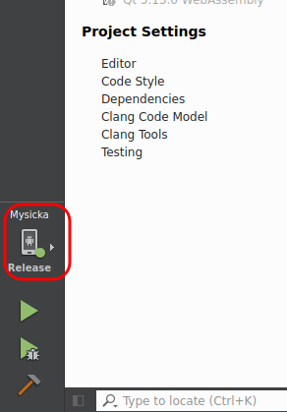
  - в манифесте установить номер версии:
Формат номера версии XX.YY.ZZ, где
- XX - номер мажорной версии. Увеличивается после изменения архитектуры/полного рефакторинга/изменения технологического стека приложения и т.п.
- YY - номмер минорной версии. Увеличивается после добавления фукции(й)
- ZZ - номер патча. Увеличивается после исправления ошибок

Формат кодирования версии android приложения XXYYZZA, где
- XXYYZZ - берется из номера версии
- A - код архитектуры: 0 - 32 бита, 1 - 64 бита

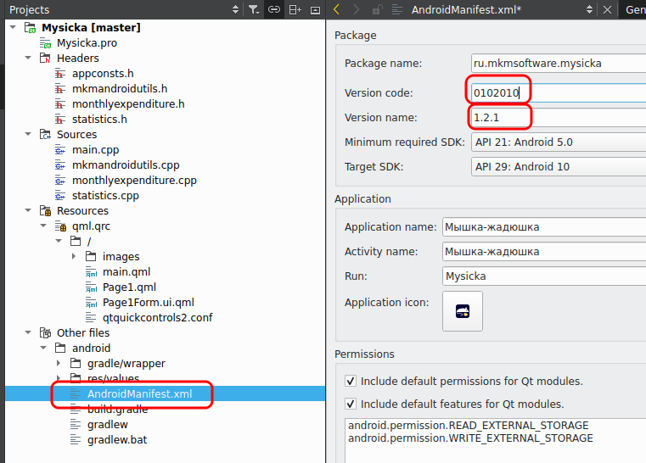
  - установить опцию подписи билда и сгенерировать билд:
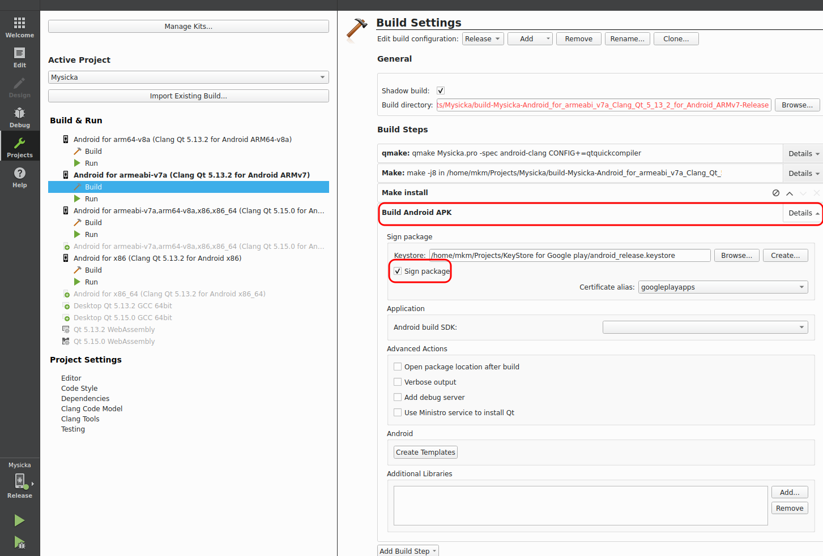
  - повторить предыдущие шаги для 64-битной версии

- Переименовать файлы с билдами и скопировать в папку «Download»
- Удалить директории с билдами
- Обновить readme.md
- Добавить изменения в git
- Добавить тэг версии
- Запушить master в github
- Запушить тэг версии в github

- Публикация новой версии в Google Play

- Войдити в Google Play Console: https://play.google.com/console/
- Выбрать приложение Mysicka
- Выбрать раздел «Рабочая версия» и нажать «Создать новый выпуск»:
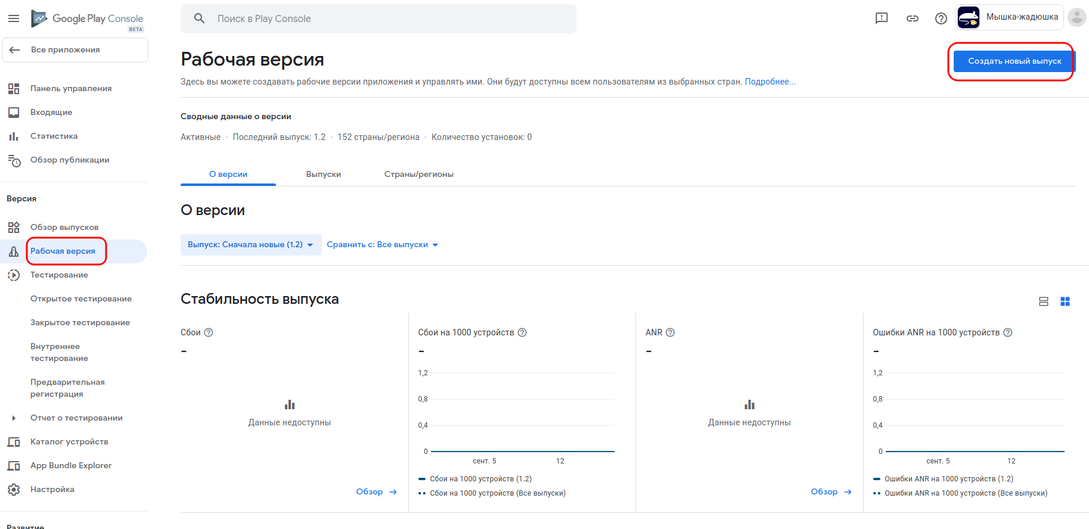
- Загрузить билды из папки «Download» в поле «Наборы App Bundle и APK-файлы»
- Вставить описание в поле «Сведения о выпуске»
- Нажать «сохранить»
- Нажать «Проверка выпуска»
- Если нет ошибок, то нажать «Внедрить: рабочая версия»
- Ура! Ждем, пока Google проверит новую версию и она будет доступна в Play

